l’ABC des BCAs* retrouvez les
B comme Bio-contrôle
Qui | Quoi | Où | Quand | Pourquoi
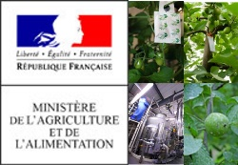 | Liste dite  « bio-contrôle » | FR | 10  juillet  2019 |  | Liste des produits de biocontrôle  (Note de service  DGAL/SDQSPV/2019-525)
 | confusion sexuelle phéromonale |  | juillet  2019 |  | Lutte contre la Pyrale du buis

L comme Loi
Qui | Quoi | Quand | Comment | Où | Pourquoi
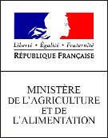 | Brigade nationale d’enquêtes vétérinaires et phytosanitaires (BNEVP) | 9  juillet  2019 | Peine financière et prison avec surcis |  | Lutte contre le commerce de pesticides illégaux : une entreprise sévèrement condamnée

C comme Conférence
Qui | Quoi | Où | Quand | Pourquoi | Comment
 | Integrated control in protected crops | Brest | 31 août /3 sept.  2020 | Temperate and  Mediterranean climate
 | VI International Symposium on Postharvest Pathology: Innovation and Advanced Technologies for Managing Postharvest Pathogens | Limassol/  Lemesos  (Cyprus) | May 30  June 3  2021 | 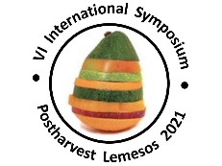
Biocontrol
an more

P comme Publication
Qui | Titre | Journal | Quand | Comment | Sujet
Nile A S, Kwon Y D, Nile S H | Horticultural oils: possible alternatives to chemical pesticides and insecticides | Environmental  Science and  Pollution  Research | 2019 |  | Natural pesticides, Petroleum oils, Herbal Agrochemicals, Phytotoxicity
Nguyen P-A, Strub C, Durand N, Alter P, Fontana A, Schorr-Galindo S | Biocontrol of Fusarium verticillioides using organic amendments and their actinomycete isolates | Biological  Control | 2018 |  | Fusarium verticillioides, Fumonisins, Biocontrol, Organic amendments, Actinomycetes
Rivas-Franco F, Hampton JG, Morán-Diez ME, Narciso J, Rostás M, … Glare TA | Effect of coating maize seed with entomopathogenic fungi on plant growth and resistance against Fusarium graminearum and Costelytra giveni | Biological  Control  and  Technology | 2019 |  | Endophytic entomopathogenic fungi, plant growth promotion, biofungicide/insecticide, seed coating, Metarhizium spp
* : Bio Control Agent (BCA) £ : Limite Maximale de Résidus (LMR)

